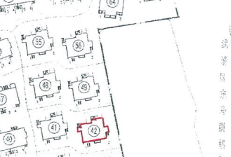
二 期

湖
面
一、事实陈述
见右侧购房合同图纸，黑色字体部分为原件；红色字体为后期添加的说明

一二期分界围墙
宽约3.5
宽

一 期
我家
宽约8米
我家门前单车道

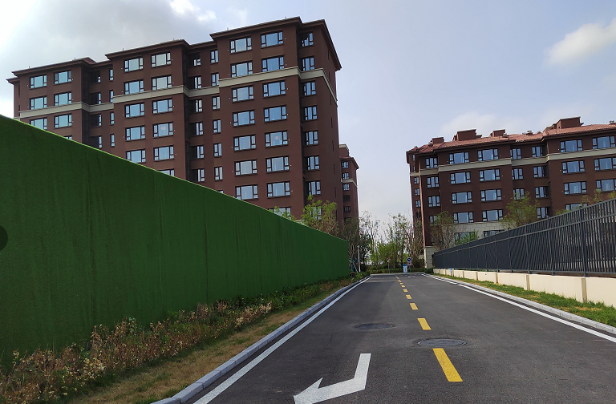
二期
二、投诉点1
开发商违反合同约定单方面修改规划：
- 变更二期规划（别墅改建高层）
别墅改为高层

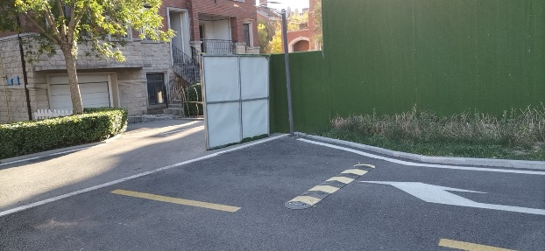
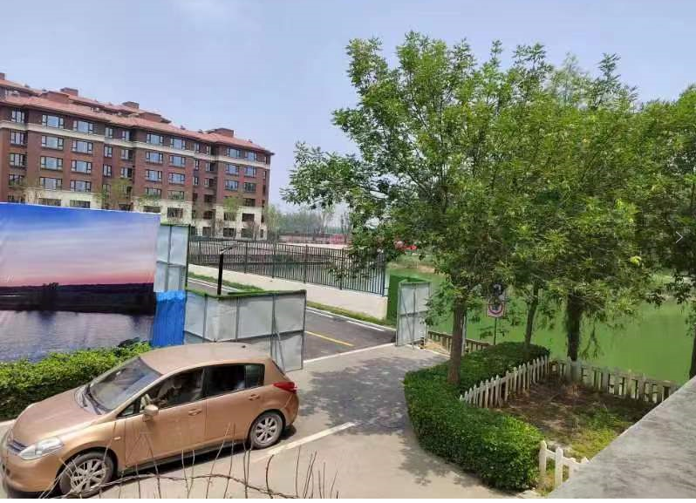
二期双车道
一期单车道
一期
三、投诉点2
开发商违反合同约定单方面修改规划：
- 拆除围墙（在我家门口对面一二期分隔围墙）
左侧图的对面视角
二期

原围墙被拆除部分
原围墙

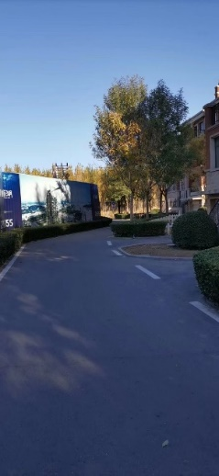
我家
一期现有
单车道
一期我家入户门口
直角弯
二期新建双车道接入截面
四、投诉点3
开发商违反合同约定单方面修改规划：
- 变更道路属性（在我家门口单车道的入户道90度接入公共双车道）
二期

围 墙
一期现有单车道

二 期

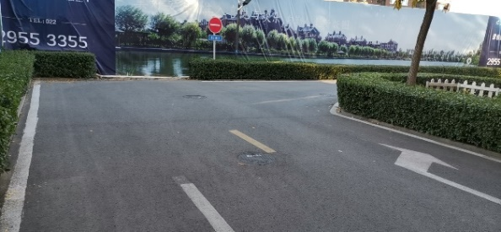
注：见右侧两图，购房合同中二期双车道与一期双车道直线顺畅衔接，是合理连接处，而不应该违规与目前的迂回弯曲单车道衔接
二期方向

围 墙
双车道

双车道

违约打通
未打通
单车道
我家
双车道

一 期

绿色箭头走向为合同规划路线
蓝色箭头走向为违约已开通路线

